WYPEŁNIAĆ CZYTELNIE, WIELKIMI LITERAMI

……………………………………………. Kołobrzeg, dnia …………………
Imię i nazwisko
…………………………………………….
PESEL
…………………………………………….
Adres zamieszkania
…………………………………………….
Numer telefonu
…………………………………………….
Pojazd (marka), numer rejestracyjny
…………………………………………….
Nazwa firmy ubezpieczeniowej, numer polisy

FORMULARZ ZGŁOSZENIA USZKODZENIA POJAZDU
( z przyczyn komunikacyjnych*)

W dniu …………. w miejscowości …………………. na ul. ………………….. nr ……. o godz. ….. : ….. zaparkowałem/-am pojazd marki ………….. o nr rej. ……………. .. koloru………………..:
□ na drodze publicznej □ w strefie ruchu □ w strefie zamieszkania
□ poza drogą publiczną, strefą ruchu oraz strefą zamieszkania
____________________________________________________________________
Do pojazdu powróciłem/-am w dniu ………… o godz. ….. : ….. , ujawniając uszkodzenia, których wcześniej nie było tj.
□ zarysowanie powłoki lakierowej □ wgniecenia □ inne
…………………………………………………………………………………………………………………………………………………………………………………………………………………………………………………………………………………………………………………………………………………………………………
(opis uszkodzeń)
____________________________________________________________________
Zaznaczyć miejsce uszkodzeń (miejsca uszkodzone zaznaczyć „X”):
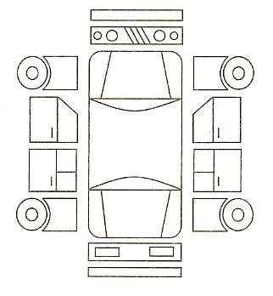

Pojazd był zaparkowany:
□ przodem do wyjazdu
□ tyłem do wyjazdu
□ prostopadle do jezdni
□ równolegle do jezdni

Miejsce zdarzenia:
□ jest objęte monitoringiem - jeśli tak, należy podać nazwę firmy/ sklepu/ administracji budynku, (niewskazanie powyższej informacji, może skutkować niezabezpieczeniem monitoringu):…………………………………………………………………………………..
…………………………………………………………………………………………………
□ nie jest objęte monitoringiem

Świadkowie zdarzenia :
□ nie ma świadków zdarzenia
□ są świadkowie zdarzenia (podać dane kontaktowe wraz z nr telefonu): ……… ……………………………………………………………………………………………………………………………………………………………………………………………………

Dane sprawcy ( w przypadku, jeżeli został ustalony): ……………………………… …………………………………………………………………………………………………

W przypadku zgłoszenia należy wykonać zdjęcia i zabezpieczyć je, na przenośnym nośniku danych lub wydrukować i załączyć do formularza, następnie przekazać osobie przyjmującej formularz.
UWAGI:
…………………………………………………………………………………………………………………………………………………………………………………………………………………………………………………………………………………………………………………………………………………………………………
SZKIC SYTUACYJNY MIEJSCA ZDARZENIA
(należy narysować szkic wskazując sposób oraz miejsce postoju pojazdu):

…………………………………….
(czytelny podpis, imię i nazwisko zgłaszającego)

